中華民國景觀學會第六屆全國學生景觀設計競圖

一、緣起
中華民國景觀學會為促進各校景觀設計課程與專業實務接軌，提供各大專院校相關科系間良性互動與交流，並協助培養優秀的景觀專業人才、落實環境的永續政策，特舉辦本項全國學生景觀設計競圖活動。
二、競圖資格
國內外大專院校景觀設計或相關科系與研究所背景的在校學生，皆可以個人或團隊方式(至多以2名為限)報名參與本項學生競圖活動。
三、競圖截止日期
即日公告起至民國一○○年十一月三十日（星期三）止，郵戳為憑。
四、報名方式
- 一律採通訊報名與送件(報名文件、作品及光碟)。信件外封請將參賽文件封面，列印後黏貼於信件外封寄出；若親自遞送繳件，請送至下列地址 : 40704台中市西屯區台中港路三段181號-東海大學景觀學系。
- 相關訊息請詳東海大學景觀學系網站(http://la2.thu.edu.tw)。
五、設計主題：
「多邊衝突與和解共生—景觀對話手法之運用」
- 設計主題說明
中華民國景觀學會自2004年起舉辦年度景觀學術論壇，今年邁入第七年。每年論壇均因應當時的環境與時事議題，構思符合當代需求的主題，為全國景觀設計相關學系師生建立一研究交流與展演互動之平台，藉以促進景觀界對當代議題之省思、提升學術專業水平，並激發創新思考的動能。
本年度論壇暨競圖適逢建國百年，也是大專院校自民國70年正式設立景觀學系以來，屆滿30週年之省思時刻，回顧台灣的過去，隨著經濟成長帶動都市擴張、土地開發速度增快，一直存有開發與保育兩者間衝突的議題，而全島近年災難不斷，更讓我們思考人類需求與永續發展之間均衡共生的議題；另一方面，隨著生活水準的提昇，地小人稠的島嶼我們也更重視空間使用的妥適性，如何因應不同的使用機能與使用者需求、如何均衡不同價值觀對一塊土地空間的認知，一直讓景觀規劃設計者斟酌再三沉吟至今，主張環境倫理空間正義、追求均衡發展一直是景觀專業的主軸 。因此，本年度論壇主題訂為「多邊衝突與和解共生—景觀對話手法的運用」，希望身為環境規劃與設計者的我們，在邁入下一個景觀30年之際，能回顧過去並替未來定調，能認真面對所面臨的眾多衝突矛盾、檢視和解共生均衡發展之方法，思索並探討在多邊環境關係中，景觀人應扮演的角色與可行的具體策略。
2011年學生設計競圖主題，將與論壇主題合而為一，定為「多邊衝突與和解共生—景觀對話手法之運用」，倡導景觀專業之回顧與前瞻，鼓勵新生代的學子們訓練檢視問題的能力，能發現真正問題之所在才能提出具體解決問題的策略方法，景觀專業未來面臨多邊複雜的關係與挑戰，期待2011學生景觀競圖，讓新生代學子們更能激發思考、粹勵創意、凝練邏輯能力，在邁入下一個景觀30年之際，能回顧過去並替未來定調，提出景觀30年宣言，同時盼藉由學生設計競圖活動為景觀專業界挹注源源不斷的智慧、活力與熱情。
- 設計基地與尺度
參加競圖學生可以自選設計基地和自行決定基地背景脈絡範圍比例尺。
六、送件資料形式與內容
- 設計主題命名，能夠呈現衝突之議題為何或和解共生之策略手法。
- 圖面要求：至少包含 1) 設計說明與理念；2) 基地環境分析；3) 設計方案之平面配置圖；及 4) 相關之剖立面圖、透視圖等基本設計圖說。
- 設計圖版尺寸：單一A0圖版，限定直式，作品請裱版於5mm厚之A0白色珍珠板上，版面配置範例說明(詳附件一)。
- 設計作品請提供光碟一份(如果是以手繪設計者，請掃瞄成光碟形式)，光碟片上請以「設計者、作品名稱」命名。光碟內容：單一圖版及合併圖版都轉儲存為PDF檔，以利景觀學會網站展出和日後集成編輯作業。
- 簽署著作權同意書。
- 圖版正反面皆不得有姓名與學校等與作者相關的資料與註記。
- 語文：中、英文皆可。
七、獎勵
為鼓勵優秀新人，本競圖將評選首獎、貳獎、參獎各一名，優選三至五名，各頒予獎金與獎狀；佳作數名，頒予獎狀。並於12月17日「2011景觀論壇」研討會當天閉幕式中頒獎。所有得獎作品將於論壇會場展示，並納入本學會即將於會後出版之「中華民國景觀學會2011專刊」，屆時請得獎同學配合出版相關規定。得獎者需親自出席頒獎典禮否則視同放棄。
八、報名文件
報名表格(附件二)
- 填寫報名表。
- 請附在學證明書或學生證影本(證明有學籍者，需有100學年度註冊章)。
- 著作權同意書。
九、收件方式與地點
- 收件截止時間與地點：一○○年十一月三十日（星期三）止，以郵戳為憑，請將報名文件、光碟裝入A4信封，連同作品(請裱版於5mm厚之A0白色珍珠板上(直式))郵寄至「台中市中港路三段181號東海大學景觀學系」收。
- 資格與稿件規格審核通知 : 一○○年十二月六日（星期二）以電子郵件通知初步資格審核結果。逾報名期限、文件不全、或有其他資格不符情形者，將不予審核。參賽作品，概不退還，請自行存檔。若需將作品領回者請於十二月十三日（星期二）前自行領回。
- 比賽得獎名單將於一○○年十二月十二日(星期一)於東海大學景觀學系網站上公告，得獎作品於一○○年十二月十七日(星期六)與2011景觀論壇研討會同場展出並發表頒獎。
- 2011景觀論壇研討會之資訊與報名方式，請參閱東海大學景觀學系網站(http://la2.thu.edu.tw)。
十、評選
- 設計評選標準
- 能否突顯本次競圖主題--能否確實說明想要探討的衝突議題為何 並提出具體的解決方案
- 提案創意與構想
- 環境分析和設計手法
- 設計理念和思考
- 設計溝通表現方式
- 整體設計呈現效果
- 評審
由主辦單位遴聘評審團，成員包括中華民國景觀學會代表、環境規劃設計專長學者專家等。
- 著作權說明
- 主辦單位與協辦單位擁有獲獎作品之節錄、發表、媒體刊載、展覽、製作相關物品等權利。
- 所有參賽作品其著作權屬各設計者。
- 所有參與競圖者應保證競圖作品為原創作品，且為唯一版本，無侵害他人著作權等智慧財產權之一切情事，否則需負全部法律責任，並追究其相關責任。
十一、主、協辦單位
- 主辦單位：中華民國景觀學會、東海大學景觀學系
- 協辦單位：中華民國東海大學景觀學系同學會
十二、聯絡方式
東海大學景觀學系
1.黃淑美 助教 電話：(04) 2359-0417轉105
e-mail：shumei0430@gmail.com
2.林弘祥 助教 電話：(04) 2359-0417轉103
e-mail：syang27@gmail.com

附件一 競圖版面說明
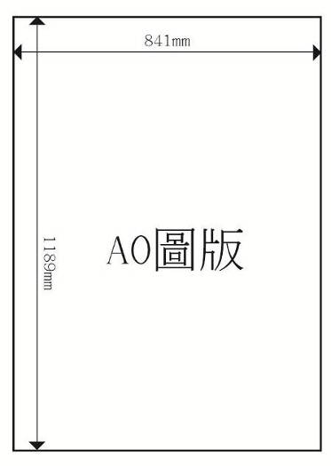
作品請裱版於5mm厚之A0白色珍珠板上 (直式)

附件二 第六屆全國學生景觀設計競圖報名表
申請日期： 年 月 日
參賽作品主題：
參賽者資料 | 主 要 聯 絡 人 | 姓 名 |  |  |  | 性 別 |  | (本人照片)
參賽者資料 | 主 要 聯 絡 人 | 就讀於 學校 |  |  |  |  |  | (本人照片)
參賽者資料 | 主 要 聯 絡 人 | 科系 年級 |  |  |  |  |  | (本人照片)
參賽者資料 | 主 要 聯 絡 人 | 出生日期 |  |  | 年 月 日 |  |  | (本人照片)
參賽者資料 | 主 要 聯 絡 人 | 電 話 |  |  |  |  |  | (本人照片)
參賽者資料 | 主 要 聯 絡 人 | 通訊地址 |  |  |  |  |  | (本人照片)
參賽者資料 | 主 要 聯 絡 人 | e-mail |  |  |  |  |  | (本人照片)
參賽者資料 | 聯 絡 人 | 姓 名 |  |  |  | 性 別 |  | (本人照片)
參賽者資料 | 聯 絡 人 | 就讀於 學校 |  |  |  |  |  | (本人照片)
參賽者資料 | 聯 絡 人 | 科系 年級 |  |  |  |  |  | (本人照片)
參賽者資料 | 聯 絡 人 | 出生日期 |  |  | 年 月 日 |  |  | (本人照片)
參賽者資料 | 聯 絡 人 | 電 話 |  |  |  |  |  | (本人照片)
參賽者資料 | 聯 絡 人 | 通訊地址 |  |  |  |  |  | (本人照片)
參賽者資料 | 聯 絡 人 | e-mail |  |  |  |  |  | (本人照片)
參賽者資料 | 所有參賽者的在學證明或學生證影本 | 正面 |  |  |  |  | 背面
 | 所有參賽者的在學證明或學生證影本
檢附資料 | - 報名表 份。  - 在學證明或學生證影本 份。  - 著作權同意書 份。  - 圖版 幅。  - 光碟 份。
審核  (本欄由審核單位填寫) |  |  | - 收件日期：中華民國 年 月 日。
 |  |  | - 作品編號：
 |  |  | - 作品主題：
 |  |  | - 評審編號：
- 初步審核：
□ 資格符合
□ 資格不符不予受理
□ 證件不全不予受理
審核日期：中華民國 年 月 日
 |  |  | - 其他說明事項

第六屆中華民國景觀學會第六屆全國學生景觀設計競圖
-著作授權同意書-

作品名稱（授權標的）：
- 作者（授權人）同意將該作品授權中華民國景觀學會（被授權人）作下述非營利性質之利用：
- 以紙本或數位方式出版。
- 進行數位化典藏、重製、透過網路公開傳輸、公開發表、列印、瀏覽等用。
- 配合行銷宣傳將作品納入資料庫或其它通路提供服務。
- 將作品以多種形式出版，以廣為宣傳，拓展雙方之知名度。
二、作者保證該作品為其自行創作，有權為本同意書之各項授權。作者另應保證授權著作未侵害任何第三人之智慧財產權，若因本作品發生權利糾紛，由作者自行負責，悉與本會無關。
三、該作品若為二人之共同著作，由全體作者簽署。若由其中一位作者代表簽署時，代表簽署之作者保證已通知其他共同著作人，並經各共同著作人全體同意授權代為簽署本同意書。

此致
中華民國景觀學會

立同意書人（作者）姓名：
電話號碼：
電子郵件信箱：
通訊地址：

中 華 民 國 年 月 日

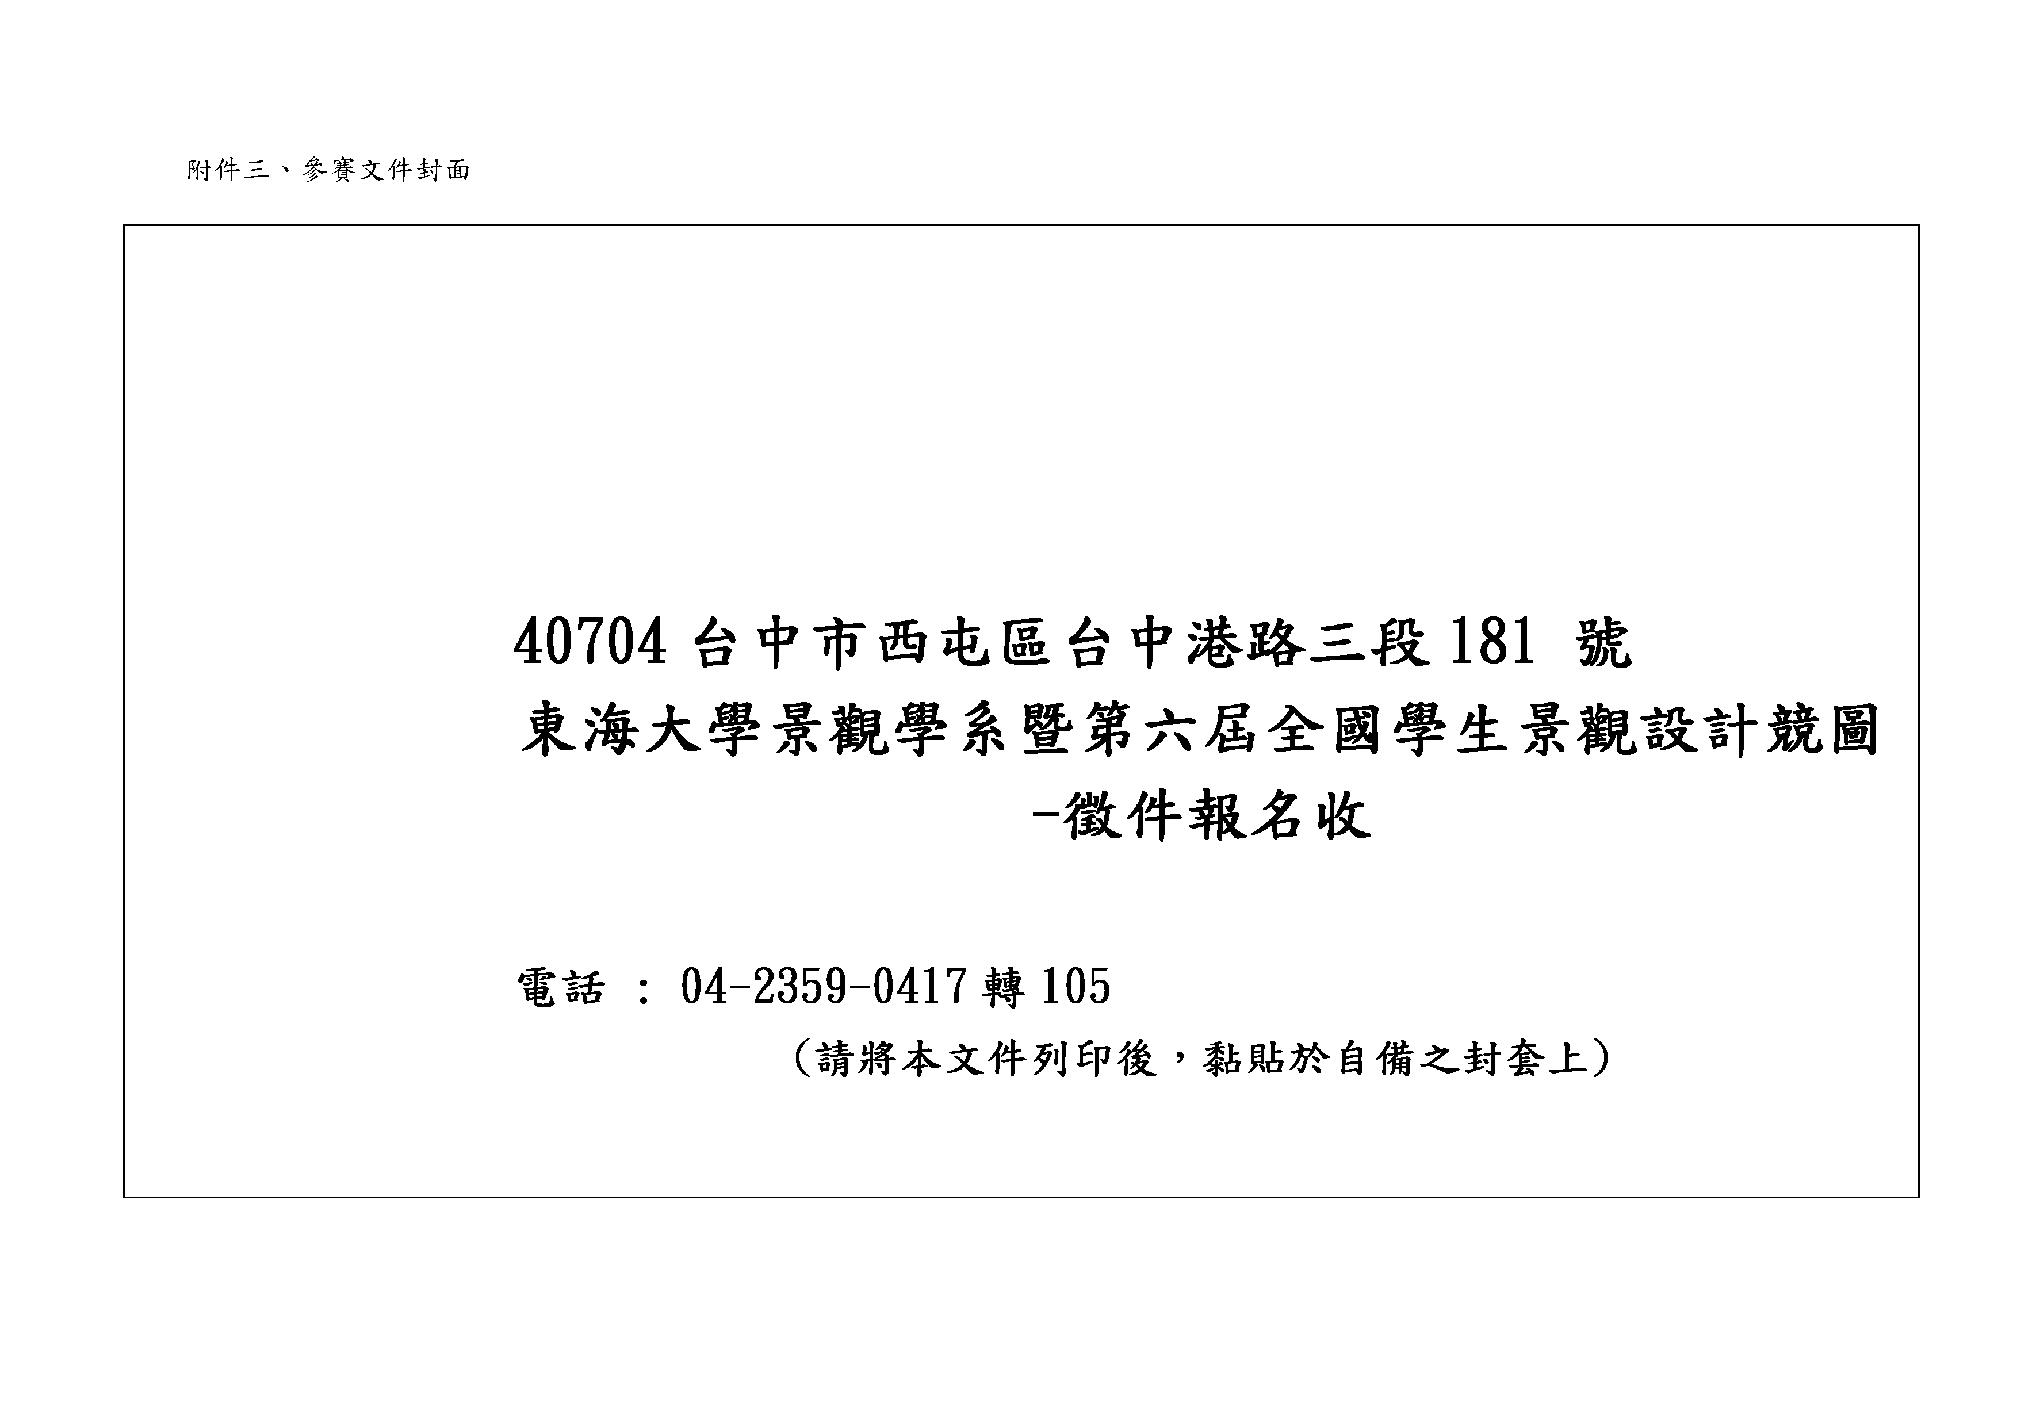
附件三、參賽文件封面
參賽作品主題：
參賽者(代表人)姓名：
聯絡電話：
通訊地址：

